Reportages et questions
Chaque numéro gratuit de Nos Nouvelles comprend :
1) un fichier PDF
et
2) un fichier Word
Ceux-ci renferment seulement les reportages et les questions. Ces fichiers ne contiennent pas
les Corrigés.
Ce fichier Word permet aux élèves de faire leurs devoirs en utilisant un ordinateur à l’école ou à la maison. Les enseignants peuvent assigner l’ensemble ou une partie des tâches aux élèves par le biais d’un courriel avec pièce jointe ou d’un site Web de l’école. Le fichier Word aide également les enseignants à :
• modifier et formater facilement le contenu, p. ex. en changeant les polices de caractères et leur taille
• créer un document PDF et utiliser le Mode lecture à haute voix d’Adobe Reader
• économiser du papier et les frais de photocopie et à protéger l’environnement
• développer les compétences en informatique des élèves et à encourager ces derniers à les utiliser

Que pouvez-vous faire d’autre avec le fichier Word?
1) Vous pouvez aisément télécharger le fichier dans Google Docs et le partager avec vos élèves et/ou des collègues de votre école. Regardez comment faire ici :
https://support.google.com/drive/answer/2424368?hl=fr
2) Vous pouvez faire traduire dans une autre langue le document ainsi téléchargé (voir Outils>Traduire un document). Google Docs créera une nouvelle copie du fichier original, mais vous devrez éditer le document pour qu’il réponde à vos exigences. Google Docs effectue des traductions dans plus de 100 langues dont l’espagnol, le mandarin et l’allemand. Regardez comment faire ici :
https://support.google.com/docs/answer/187189?hl=fr&co=GENIE.Platform=Desktop

La ferme de l’avenir?
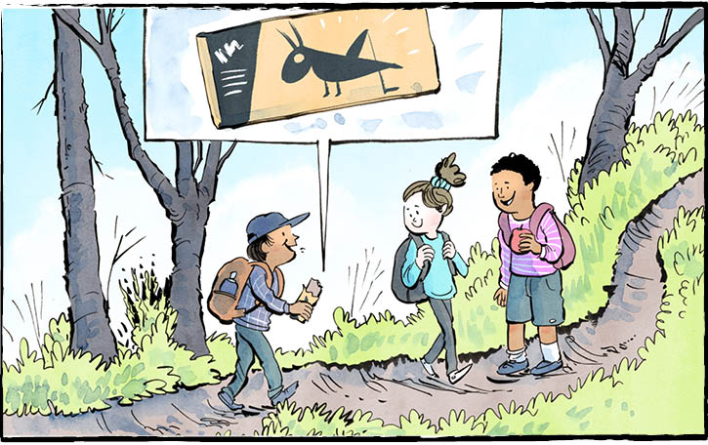
Une nouvelle ferme vient d’ouvrir. Ce n’est probablement pas la sorte de ferme que vous imaginez. Cette ferme élève des grillons! Elle se sert de l’intelligence artificielle pour s’occuper d’eux.
On dirait une ferme tirée d’un film de science-fiction? C’est pourtant tout à fait réel.
Il s’agit en fait d’une usine de transformation de grillons à London, en Ontario. Elle appartient à une entreprise appelée Aspire Food Group. Il pourrait s’agir de la plus grande installation de transformation de grillons au monde.
Tout comme les animaux d’une ferme, les grillons y naissent et y sont élevés. Ils y sont également récoltés.
Tout cela se produit avec l’aide d’un système qui utilise l’intelligence artificielle. En fait, le système s’occupe des grillons et apprend ce qui les maintient en bonne santé. Le système vérifie les niveaux de lumière et l’eau dans l’air. Il note la température. Et il écoute les sons qu’émettent les grillons. Plus il apprend, plus il parvient à maintenir les pièces dans des conditions idéales.
Pourquoi élever des grillons?
Il s’avère que les grillons offrent de nombreux avantages. Chaque partie du grillon peut être mangée. Manger des grillons apporte au corps des vitamines et des minéraux importants. Ils sont également une bonne source de protéines.
Aspire Food Group suggère de comparer la même quantité de grillons en poudre et de viande. Le grillon contient presque autant de protéines que la viande. Il est également moins gras et moins calorique.
Manger des grillons peut aussi être bon pour la planète. Les grillons ont besoin de moins de nourriture et d’eau que les autres sources de protéines, comme les vaches. Les grillons ne créent pas autant de gaz à effet de serre que les vaches. Ceci est bien parce que les gaz à effet de serre contribuent au changement climatique.
Mieux encore, les grillons sont petits. Ils n’ont pas besoin d’autant de terres pour vivre. En élevant des grillons, on peut donc produire plus de nourriture sans mettre autant de pression sur la planète.
Options savoureuses
Les gens mangent des insectes depuis des milliers d’années. Aujourd’hui, les insectes sont un aliment courant dans le monde entier. Même ici, en Amérique du Nord, les grillons deviennent une collation de plus en plus populaire. La vedette de cinéma Angelina Jolie dit que ses enfants les mangent comme des Doritos! Certaines personnes disent qu’ils goûtent un peu les noix.
On peut faire frire les grillons dans l’huile. On les fait aussi souvent rôtir et on les mange en entier.
On peut également moudre les grillons rôtis pour en faire une poudre. On peut utiliser cette poudre pour cuisiner. On peut en mettre dans les boissons, comme dans les smoothies, par exemple. Il existe même de la farine de grillons pour faire de la pâtisserie. Imaginez, des biscuits aux grillons!
La plus grosse partie du produit provenant de la nouvelle ferme de grillons servira à faire de la nourriture pour animaux. Il s’avère que les grillons sont aussi bons pour les chiens et les chats! Mais il existe un marché croissant pour les grillons destinés aux restaurants et aux supermarchés.
Mangeriez-vous un grillon?

L’intelligence artificielle renvoie à la capacité d’une machine à imiter un comportement humain intelligent.

Selon toi, quel est le plus grand avantage de manger des grillons?

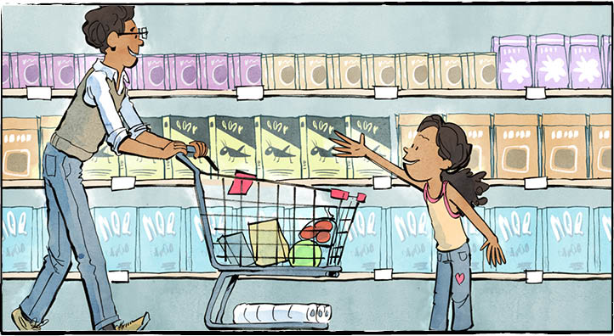
Les installations d’Aspire Food Group prévoient abriter quatre milliards de grillons et produire 13 millions de kilogrammes de ces insectes par année.

Contrôle de compréhension

Réponds aux questions ci-dessous au moyen de phrases complètes :

1. Qui ou qu’est-ce qui s’occupe des grillons?

2. Qu’est-ce que manger des grillons apporte au corps?

3. Donne trois raisons pour lesquelles manger des grillons peut être bonpour la planète.

4. À quelle saveur les gens comparent-ils les grillons?

5. Où ira la plus grosse partie du produit de la nouvelle ferme de grillons?

Examinons la langue

Inscris chaque mot de la liste sur l’étiquette appropriée.
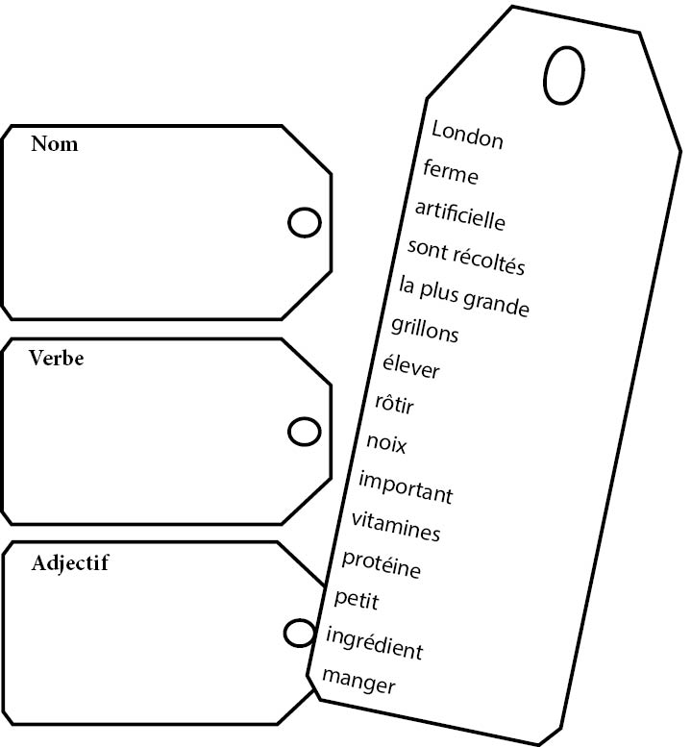
Quels autres mots tirés du reportage peux-tu ajouter à chaque étiquette?
Titre :
Autre :
URL :
Une nouvelle ?
qui tourne dans ma tête

